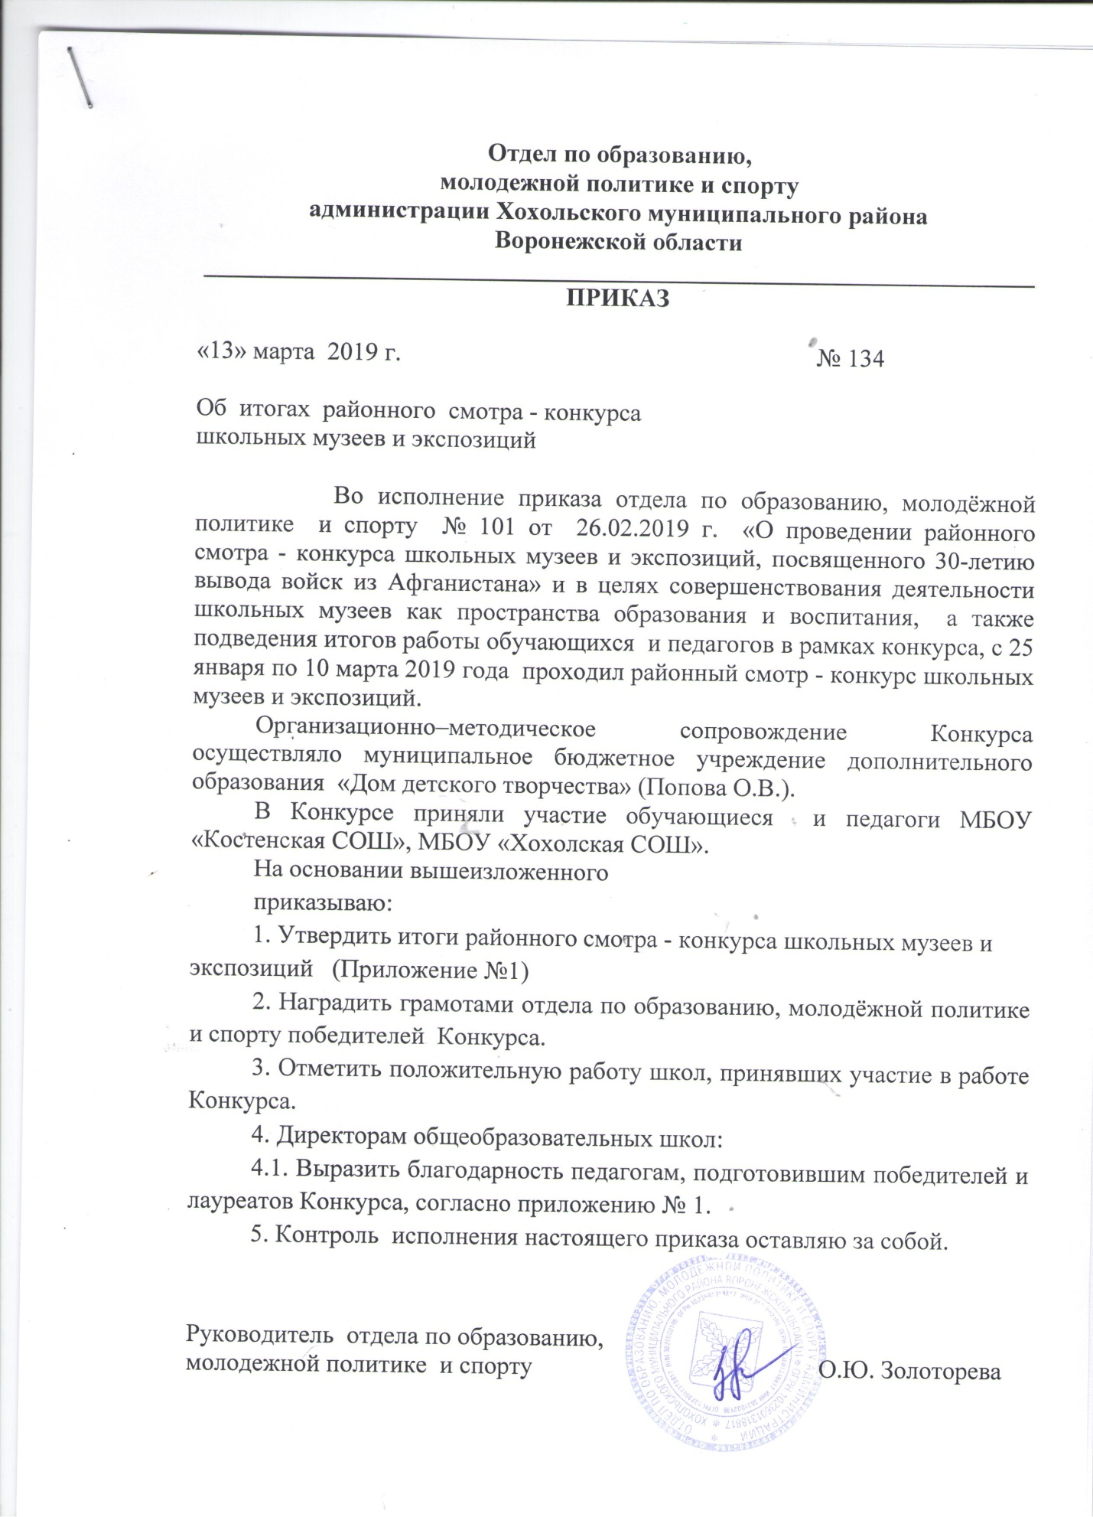

Приложение 1

Итоги районного смотра - конкурса
школьных музеев и экспозиций, посвященного 30-летию вывода войск из Афганистана.

1 место – музей МБОУ «Костенская СОШ», (руководитель Аралова Л.А.).
2 место – музей МБОУ «Хохольская СОШ», (руководитель Попова И.А.).

